1) Диаграмма сущностей

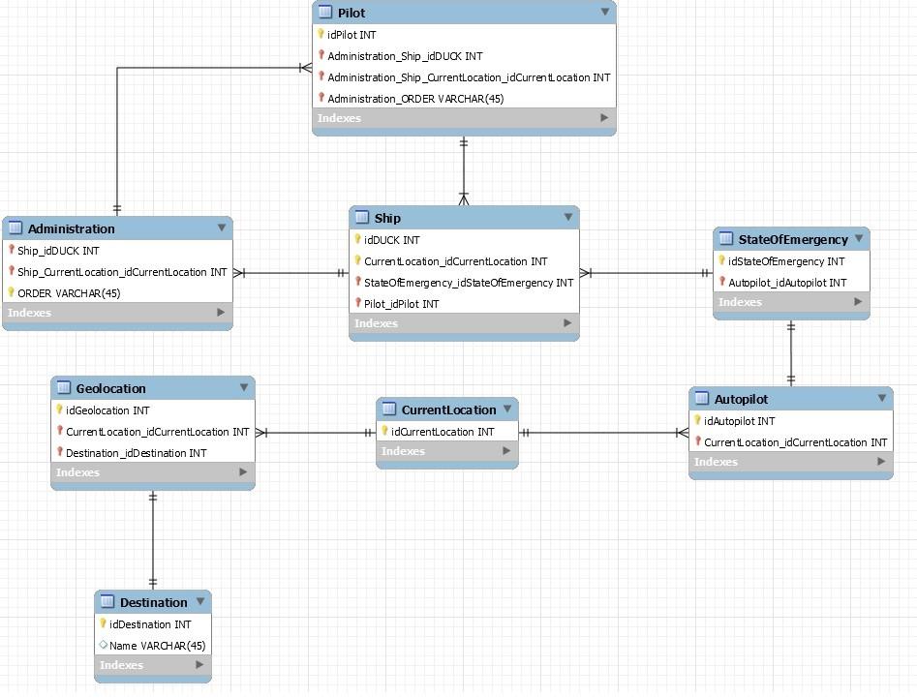

2) Экранные формы

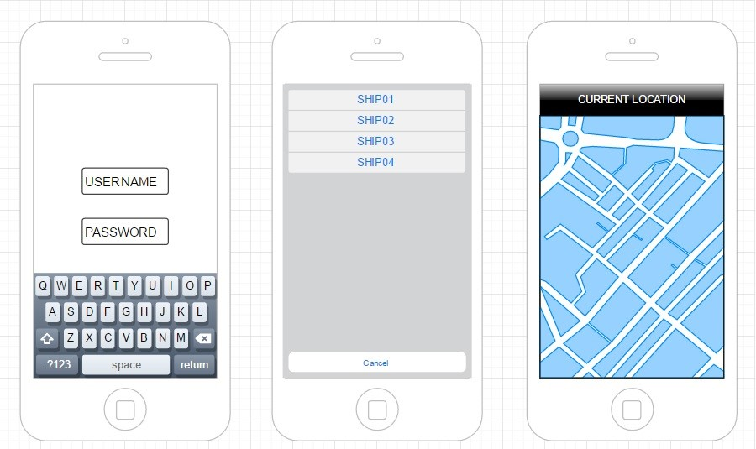

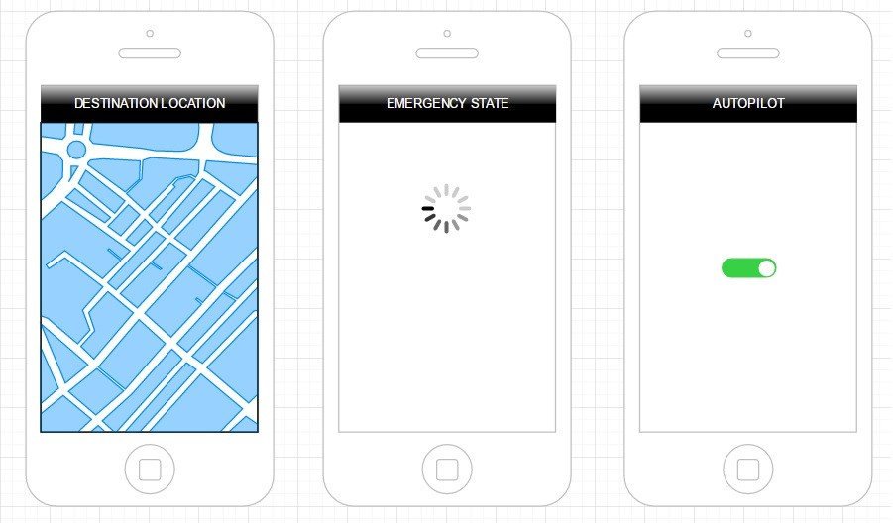

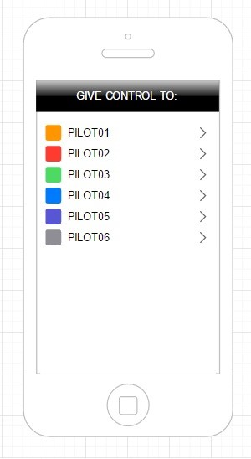

3)Действия в системе

|  |  |  |  |
| --- | --- | --- | --- |
| **Название действия** | **Краткое описание** | **Входная инф.** | **Выходная инф.** |
| **Авторизация** | Авторизация | Логин/пароль | Токен |
| **Выбор корабля** | Список кораблей под управлением | Номер корабля | Админ панель |
| **Определение текущегоместоположения** | Связь со спутниками GPS | Сигнал | Координаты |
| **Проложить маршрут к точке** | Прокладываем оптимальный путь из текущей точки в выбранную | Координаты | Маршрут |
| **Проверить наличие ЧС** | Проверка неполадок на корабле | Запрос | Сообщение об ошибке/сбое/критической ситуации |
| **Автопилот** | Вкл/выкл автопилот | Запрос | Сообщение об ошибке/успехе |
| **Передача управления пилоту** | Передать корабль под удаленное управление | Выбор пилота | Ответ пилота о успехе/сбое |

4)Иерархическая структура

1. Разработка технического задания
   1. Определение сроков разработки
   2. Определение принципа работ
   3. Определение требований к системе
   4. Определение бюджета проекта
2. Проектирование базы данных
   1. Создание диаграммы «Сущность-связь»
   2. Создание базы данных
   3. Заполнение первоначальных данных
      1. Наполнение карты
      2. Создание первого пользователя (администратора)
3. Проектирование интерфейса
   1. Пользовательский интерфейс
      1. Форма «Авторизации»
      2. Форма «Главная страница»
      3. Форма «Выбор корабля»
      4. Форма «Карта»
      5. Форма «ЧС»
      6. Форма «Автопилот»
      7. Форма «Выбор пилота»
4. Разработка программной реализации
   1. Создание нового клиента
   2. Загрузка кораблей
   3. Загрузка карты
   4. Работа со спутником
   5. Удаленное управление
   6. Автопилот
   7. Загрузка деталей
   8. Безопасность от взлома
5. Настройка и запуск сервера
6. Тестирование
   1. Тестирование пользовательской части
   2. Тестирование администраторской части
   3. Тестирование сервера
   4. Тестирование базы данных
   5. Тестирование работы со спутниками
   6. Тестирование автопилота
   7. Тестирование удаленного управления
   8. Тестирование защиты от взлома
   9. Нагрузочное тестирование
7. Документирование